Podstawy Fryzjerskie 31.03.20
KL. II Fryzjer
Monika Szlęzak
Temat: Barwnik . Zaburzenia barwinkowe skóry i włosów .

Notatka:
1.Za kolor skóry oraz kolor włosów odpowiada MELANINA.

MELANINA- naturalny pigment.
Jeżeli zaburzony zostaje proces produkcji melaniny (zbyt nadmierna aktywność lub odwrotnie) pojawiają się zmiany barwinkowe (pigmentacyjne) na skórze lub we włosach.

2.Zaburzenia barwnikowe w skórze:
a. zbyt duża aktywność produkcji barwnika- piegi ,przebarwienia-ostuda opalenizna( wpływ promieni UV)
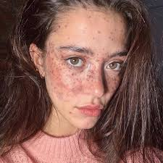
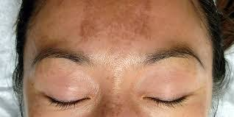

b. zbyt mała – odbarwia skórę na jasno np. bielactwo, albinizm.


Albinizm to również zaburzenie pigmentu we włosach.

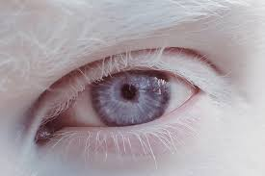

Przy bielactwie i ostudzie trzeba ostrożnie stosować preparaty chemiczne, gdyż zawarta w niej chemia mogą spowodować pogorszenie stanu skóry i włosów.

3. We włosach za kolor odpowiadaj melanocyty( komórki barwnika) które wytwarzają owalne kuleczki , w których znajduje się barwnik- melanina.

Rożróżniamy 3 rodzaje ziarenek barwnika.
1. EUMELANINE- barwnik ciemny brązowoczarny, występuje we włosach ciemnych.
2. FEOMELANiNE – pigment jasny żółtoczerwony, występuje we włosacj jasnych i rudych.
3. TRICHOSIDERINE – barwnik pomarańczowy, występuje we włosach rudych oraz jest składnikiem czarnych włosówmieszkańców Afryki i Azji( dlatego tak ciężko się włosy rozjaśniają).

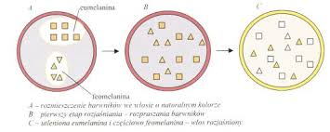

Różne proporcje barwników naturalnych decydują o barwie włosów.
Występuje 5 rodzai podstawowych naturalnych kolorów włosów.
a. czarne.
b. Brązowe
c. rudy
d. blond
e popielate.
Poza tą klasyfikacja istnieje jeszcze kolor Biały( przezroczysty, bezbarwny), spotykany u Albinosów.
4.
Kolor włosów- melanina , może dodatkowo występować w odcieniu:
- jasnym
- średnim
- ciemnym.
5.Zaburzenia barwnikowe oprócz Albinizmu, mogą powstać wskutek fizjologicznego procesu starzenia się organizmu ,zbyt małej produkcji barwnika- czyli Siwienie włosów.

Temat: Alergie.

Notatka:
1.Alergia- uczulenie lub nadwrażliwość na substancje zewnętrzne tzw. alergeny( kurz, sierść , orzechy, owoce, produkty białkowe , farby do włosów, chemie kosmetyczną i fryzjerska itp.)
Alergie dostają się na 3 sposoby do organizmu:
a. przez skórę- kontaktowo
b. przez usta- drogą pokarmową
c. przez usta i nos- drogą oddechową( wziewną)
Dlatego objawy uczuleniowe dotyczą zmian na skórze, bólu brzucha i duszności.
Nawet nieduża dawka czynnika uczulającego może wywołać wstrząs anafilaktyczny, która może doprowadzić do śmierci.

2.W salonie fryzjerskim, zarówno sam fryzjer jak i klient narażeni są na alergie. Dlatego jeżeli, jest nowy klient lub wprowadzony jest nowy zabieg konieczne jest wykonanie próby uczuleniowej na 24, 48 a newet 72 godz przed wykonaniem zabiegu.

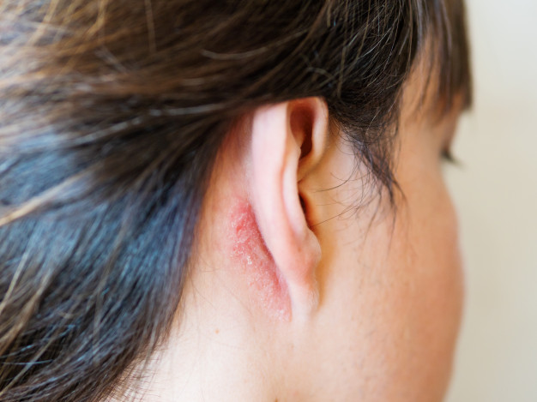
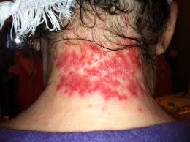

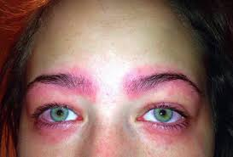
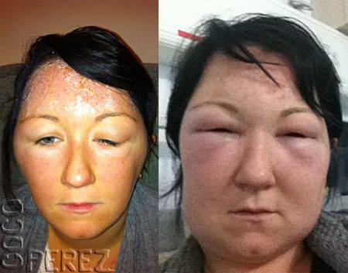

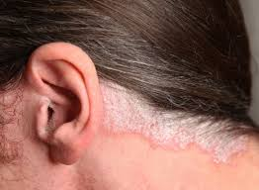

W przypadku fryzjera długotrwały i nieleczony kontakt z czynnikiem uczulającym prowadzi do rozwoju chorób zawodowych ,np astma,- nieżyt błon śluzowych nosa, gardła, krtani i tchawicy, egzemy skórne.

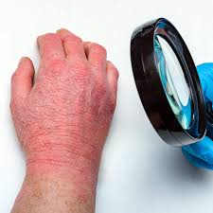

Ciekawostka, nie przepisujcie do zeszytu:
Kandydaci na fryzjera mający alergie na środki chemiczne, powinni zrezygnować z zawodu , podobnie jak fryzjerzy którzy nabyli alergii w czasie pracy. Wskazane jest wykonywanie tylko usług, które nie wymagają użycia preparatów chemicznych np. czesanie, formowanie włosów, upięcia okolicznościowe, strzyżenie włosów.

